組織的な大学院教育改革推進プログラム「理系の実践型女性科学者育成」

「女性先端科学者キャリア実習」参加報告書

２００９年７月２９日
専攻・講座名 複合現象科学専攻
学年 博士後期課程 ３回生
氏名 石川 千里

私はThe 2009 World Congress in Computer Sciencr, Computer Enginnering, & AppliedComputing (WORLDCOMP)のThe 2009 International Conference on Parallel and Distributed Processing Techniques and Applications (PDPTA)に論文を投稿し，採録が決まり，同時期に南フロリダ大学へ訪問する機会をいただきました． 国際会議および南フロリダ大学にて，” Recognition of Multi-Fonts Character in Early-Modern Printed Books”の題目で発表を行いました．

発表内容は，近代書籍の多フォント文字を認識する技術の提案です．一般的な文書画像であれば，光学文字認識(OCR)ソフトウェアによって文書画像からテキストデータへの変換を自動的に行うことができます．しかしながら，多くの近代書籍は旧字体・異字体を含む上に，印字に用いられている活字の種類も，出版社や出版時期によって異なるため，本提案手法が必要となります．提案手法では，出版社や出版年度ごとに異なるフォントの違いを吸収するため，手書き漢字認識に用いられる特徴抽出法である外郭方向寄与度(Peripheral Direction Contributivity，PDC)特徴を用いて文字画像の特徴ベクトル化を行っています．特徴ベクトル化した文字データを分類するため，Vapnikらによって考案された認識の一手法であるサポートベクターマシン(Support Vector Machine, SVM)を用いて学習分類を行っています．

英語での発表であるため，普段よりも図を多用してわかりやすい発表資料を用意することを心がけました．工夫の甲斐があって，聴講されていた方々にとても良く内容を理解していただけました．聴講者の方々に納得していただくことによって，研究の方向性により大きな自信を持つことができました．

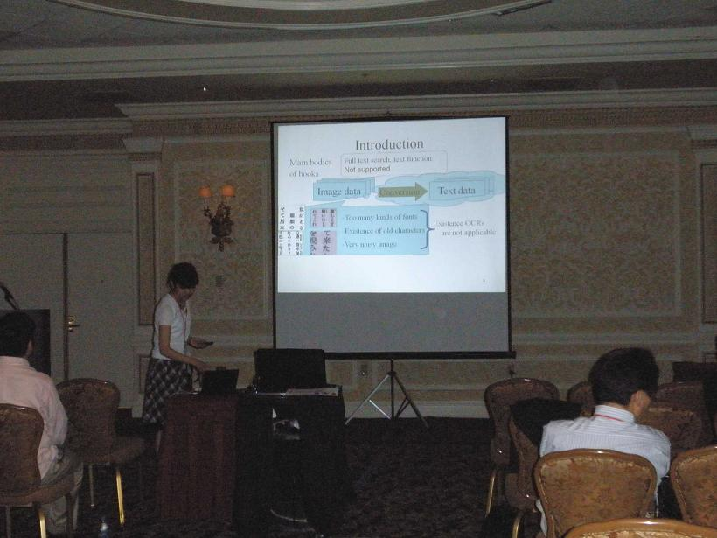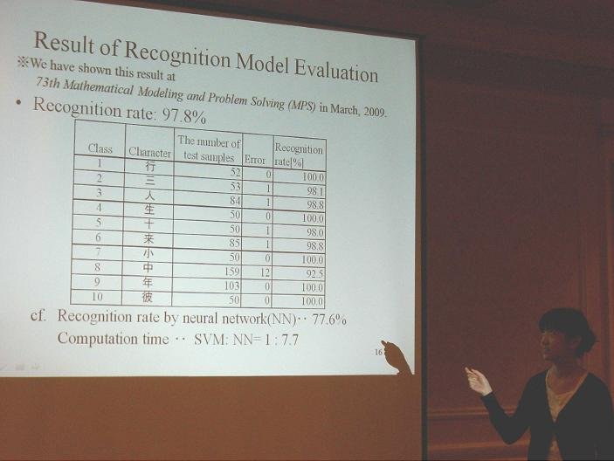
発表風景

PDPTAでは，発表のほかに，会議の聴講を行いました．最も興味深かったものは，”Hamming Code for Compressing Audio Files” という題目で，音楽ファイルの圧縮方法に関する内容でした．様々な種類の音楽ファイルに，6種類の圧縮技術をそれぞれ適用し，圧縮率についての議論がなされていました．私の研究でもデータ圧縮技術を使用しているため，それぞれの圧縮技術が，どのような内容のファイルに対してどのように効果的か，その効果がなぜ得られるのか，という議論は，非常にためになりました．

南フロリダ大学訪問では，大学の見学もさせていただきました．今回，私たちを大学に招待してくださったのは，今は会津大学の准教授でいらっしゃる大井仁先生です．大井先生は，南フロリダ大学で博士号を取得されています．今回，先生の南フロリダ大学訪問と私たちの学会発表の期間が同じだったことから，南フロリダ大学にお招きいただきました．見学では，先生のご専門の施設だけでなく，私たちの専門により近い施設も見学させていただけました．大学のスケールの大きさに圧倒するのと同時に，そのような施設で意欲的に研究をしておられる学生の方々に負けないように，私も研究に打ち込んでいきたいと，研究意欲が触発されました．
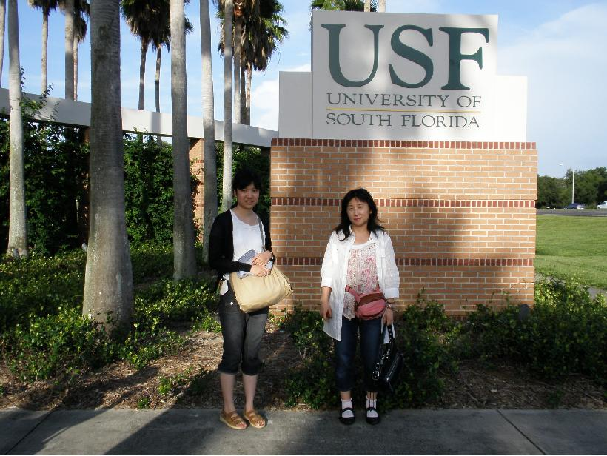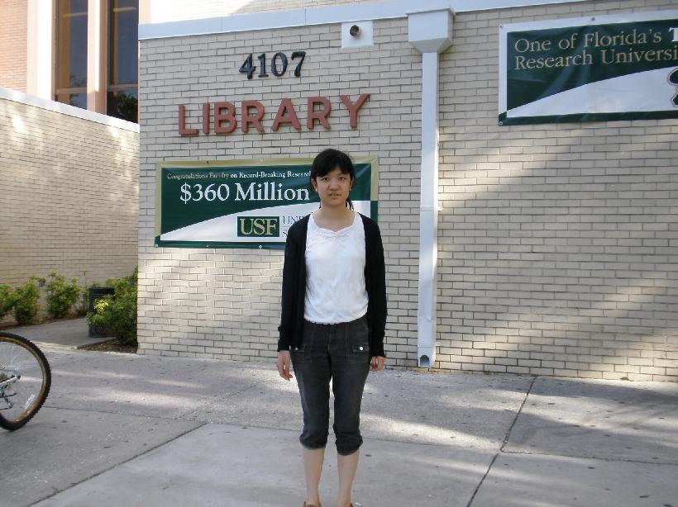
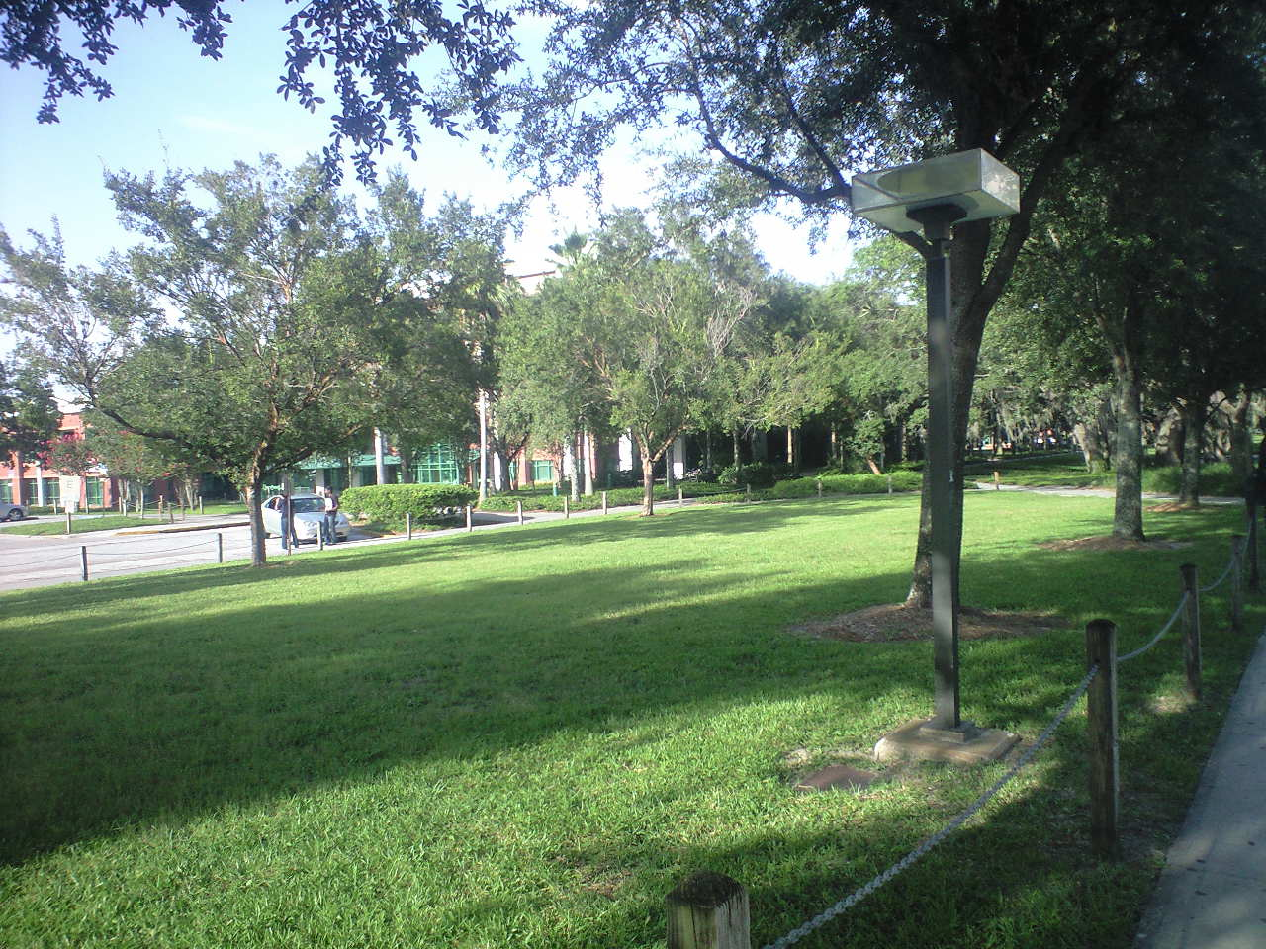
南フロリダ大学

今回のPDPTA参加および南フロリダ大学訪問では，自分の立ち位置に関して，様々な観点(研究内容/研究者として/ローカルorグローバル)において新たに確認することができたと感じています．非常に有意義な経験をさせていただけましたことを，感謝いたします．

